PUERTO RICO HABITANTES EN LUCHA

Villas del Sol, 2009: 2 Años de Resistencia
Tomado de: Dra Irizarry
“En los últimos quince años, en América Latina, los movimientos que fueron capaces de plantear desafíos de envergadura al sistema- revueltas, levantamientos y movilizaciones que desestabilizaron el dominio de las élites - nacieron en los márgenes de la sociedad establecida y están siendo protagonizados por los más pobres, los privados de los derechos sociales y políticos. Los movimientos de los “sin”,sin techo, sin tierra, sin trabajo, sin derechos, han mostrado un vigor tal que se han colocado a menudo en el centro del escenario político”

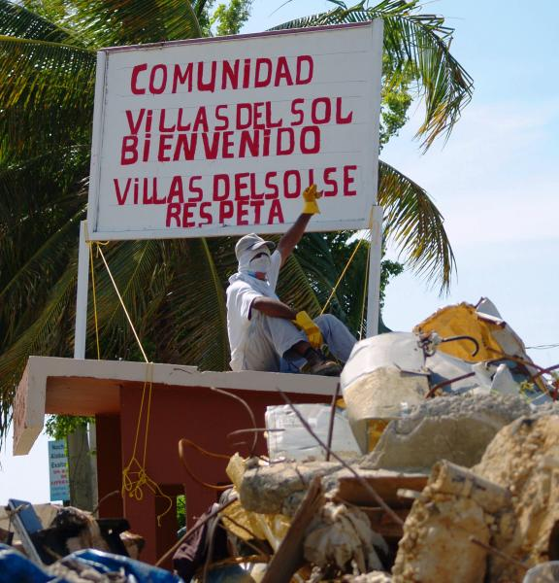
villas_del_sol_-_tercera_brigada_domingo_12_de_agosto_2007_208.jpg, image/jpeg, 2307x2401

Canta el gallo, típico despertador mañanero en el Caribe antillano. Se cuela café… el aire se impregna de oscura fuerza. ¿Que haríamos sin esos granos rojizos, que ya tostados le dan la bienvenida al día? El aroma despierta a la mayoría, que se aglutina en la casa de madera color rosa. Hay desayuno para todo el que lo necesite. Lo ha preparado Maritza, Polanco, Marta, Papito y varias mujeres más.
Se reparten los instrumentos de trabajo: bolsas de basura, guantes, pico, pala, azada, rastrillo y mucha esperanza... el mayor requisito: la lucha urgente. Mientras se alimenta el alma con sorbos de café, se escoge la calle que será limpiada. Se analiza qué escombros dejados allí por el Departamento de la Vivienda al derribar las casas, atentan contra el bienestar, la salud y la seguridad de los niños. Llegan los brigadistas, miembros de diversas organizaciones políticas de izquierda: comunistas, socialistas, anarquistas, independentistas, líderes comunitarios, personas en su carácter independiente, todos y todas en solidaridad con las Brigadas de Limpieza. Comienza la faena, es domingo y nos encontramos en la Comunidad Villas del Sol en Toa Baja, Puerto Rico.
Recuerdo la primera reunión comunitaria a la que asistí, comenzaba el mes de julio del año 2007. Desde entonces, la comunidad, a través de su liderato, decidió establecer los domingos como día de las Brigadas de Limpieza. Fue un Re- Rescate de la Tierra. Todos los domingos, bajo el energizante sol, decenas de vecinos trabajaron en conjunto para convertir el inhóspito espacio que habitaban por más de una década, en un lugar de acción. Esta hazaña se convirtió en un reto para el sistema.
Villas del Sol estaba llena de basura. Los desperdicios habían sido arrojados allí en complicidad con el Municipio y su alcalde, Aníbal Vega Borges. Nadie sabía el por qué de la existencia de gigantescos escombros. Montañas entremezcladas con cemento, tierra, madera, aluminio, llantas, desechos y ratas, que atentaban contra la salud de la población.
Los miembros de la comunidad ya eran hostigados y perseguidos por la policía, el Departamento de la Vivienda y la Autoridad de Tierras. Vivían cercados con vallas de metal, colocadas por las agencias estatales para dificultarles la entrada y la salida. La comunidad había sido convertida casi en una cárcel, en donde un cuartel rodante de la policía permanecía vigilando día y noche los movimientos de sus residentes. A pesar de todo, la comunidad no se detuvo, siguió en pie de lucha.
Por meses Villas del Sol trabajó en la rehabilitación de los espacios que el Municipio de Toa Baja, el Departamento de la Vivienda, la Policía de Puerto Rico y la Autoridad de Tierra destruían con pesados monstruos de corrupción, especulación, avaricia y capitalismo. Con sus movidas intentaban derrumbar los hogares de decenas de familias trabajadoras. Dentro de ese contexto surgió el Día de la Niñez.
Así, el Día de la Niñez se convirtió en la celebración de los logros obtenidos gracias a la resistencia y la combatividad de la lucha comunitaria. Los residentes quisieron dedicarle ese día a los más afectados, los niños y niñas de la comunidad. Por fin, los más pequeños disfrutaron de los espacios rescatados de la basura, libres y sin miedo.
Vemos hoy, dos años después, como a este atropello xenofóbico que ha sido institucionalizado y promovido por el actual gobierno del anexionista Luis A. Fortuño, se ha sumado la Autoridad de Energía Eléctrica y la Autoridad de Acueductos al cortarles el agua y la luz a los residentes.
A la actual administración del gobierno de la colonia de Puerto Rico no le interesa desarrollar una política de vivienda en beneficio de la clase trabajadora, los pobres y los marginados. El compromiso del actual gobierno no está dirigido en ningún sentido a beneficiar al pueblo trabajador, sino que le es leal a la banca, los inversionistas, las compañías constructoras y a quines se benefician económica e ideológicamente de la plusvalía obtenida de la clase trabajadora, los capitalistas. Y es que en la teoría y en la práctica, en el capitalismo, la burguesía arrebata constantemente espacios a los trabajadores sin ofrecer ninguna alternativa, como lo es el derecho a la vivienda. Pero “la satisfacción de la necesidad básica de alojamiento que tiene todo ser humano no pasa por la producción, consumo e inversión de viviendas como una mercancía capitalista” . Hay que sacar la vivienda del mercado, socializarla y garantizarla para todos y todas quienes lo necesiten.
Hacia Villas del Sol, no solo ha aumentado la represión institucionalizada del gobierno, sino que aún mayor ha sido el crecimiento de la resistencia y el apoyo que ha recibido la comunidad en esta actual etapa de la lucha. A ella se han unido miles de personas, miembros de organizaciones políticas, sociales y culturales que el día 15 de agosto dijeron presente en la Marcha en Apoyo a Villas del Sol.
Los rescates de Tierra, en Puerto Rico, representan otras líneas de acción que han ido ganando fuerza desde la década de los setenta en América Latina y que rechazan y combaten los profundos cambios introducidos por el neoliberalismo en el que hacer cotidiano de los sectores marginados y populares. Algunos de estos movimientos latinoamericanos son los sin tierra (MST) en Brasil, los indígenas ecuatorianos y peruanos, los zapatistas, los guerreros del agua y cocaleros bolivianos y los desocupados y desocupadas en Argentina. En este sentido argumenta Raúl Zibechi:
“…La territorialización de los movimientos, o sea, de su arraigo en espacios físicos recuperados o conquistados a través de largas luchas, abiertas o subterráneas, es la respuesta estratégica de los pobres a la crisis de la vieja territorialidad de la fábrica y de la hacienda, y a la reformulación por parte del capital de los viejos modos de dominación…
El arraigo territorial es el camino recorrido por los sin tierra, mediante la creación de infinidad de pequeños islotes autogestionados; por los indígenas ecuatorianos, que expandieron sus comunidades hasta recorrer sus ancestrales territorios étnicos y por los indios chapanecos que colonizaron la selva Lacandona. Esta estrategia, originada en el medio rural comenzó a imponerse en las franjas de desocupados urbanos: los excluidos crearon asentamientos en las periferias de las grandes ciudades, mediante la toma y ocupación de los predios. En todo el continente, varias millones de hectáreas han sido recuperadas o conquistadas por los pobres, haciendo entrar en crisis las territorialidades instituidas y modelando los espacios físicos de la resistencia”.
En Puerto Rico, los rescatadores de Tierra le han dado largas y contundentes batallas al sistema. Que mejor ejemplo que la conocida historia de resistencia de la comunidad de Villa Sin Miedo. Actualmente vemos cómo protagonista en la lucha por el derecho a la vivienda a la comunidad de Villas del Sol.
Hoy recordamos por medio de esta crónica fotográfica la resistencia de una comunidad combativa que se enfrenta a las aberraciones del sistema capitalista, colonialista e imperialista. ¡Porque Villas del Sol está en pie de lucha y todos y todas somos Villas del Sol!
Dora María Irizarry Cruz
Estudiante Doctoral
Antropología Social, Diversidad Cultural y Migraciones
Universidad de Granada, España.

Maritza de la Cruz frente al Alcalde de Toa Baja

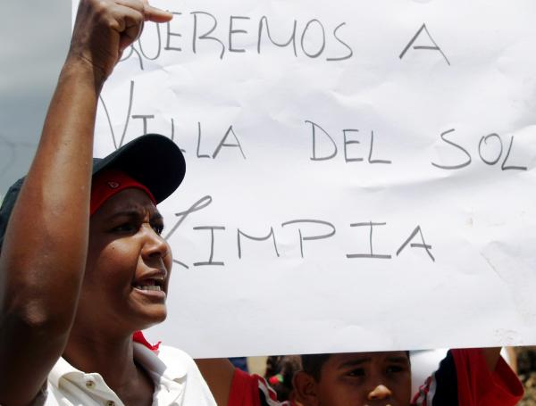
villas_del_sol_-_tercera_brigada_domingo_12_de_agosto_2007

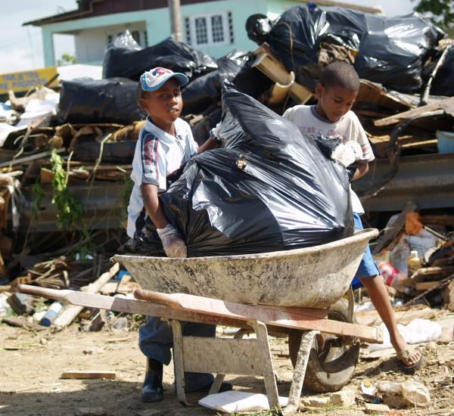
villas_del_sol_-_tercera_brigada_domingo_12_de_agosto_2007_223.jpg, image/jpeg, 2501x2294

agrega tus comentarios

Reclamo contra el abuso policiaco
por Dora Irizarry Friday, Sep. 11, 2009 at 12:31 PM
m19dora@yahoo.com

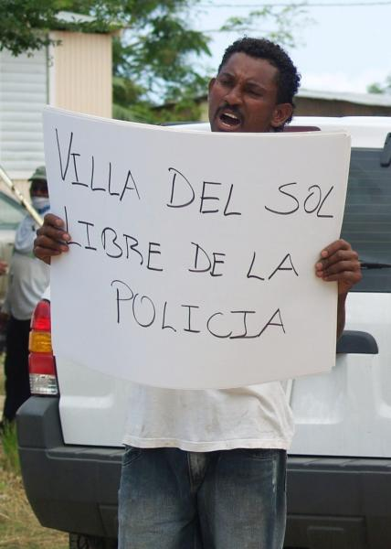
villas_del_sol_-_tercera_brigada_domingo_12_de_agosto_2007_1063.jpg, image/jpeg, 985x1379

agrega tus comentarios

© 2003-2009 Centro de Medios Independientes de Puerto Rico. CopyLeft: Todo el contenido aquí publicado es de libre impresión y redistribución a través de internet o por otros medios y foros, siempre que no se haga un uso comercial y que el autor/a no especifique lo contrario. Favor de citar la fuente. Las opiniones vertidas por los visitantes o colaboradores en el sitio pueden no reflejar los principios de unidad del Centro de Medios Independientes de Puerto Rico. Usamos software libre sf-active v0.9.2 Descargo | Política de privacidad

